Unit 7

Pride and Prejudice

vocabulary p.81

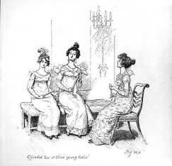

1. overbearing αυταρχικός
2. bookish μελετηρός, φιλομαθής
3. immature ανώριμος
4. wild άγριος, έξαλλος
5. depend on εξαρτώμαι από
6. inherit κληρονομώ
7. ordinary συνηθισμένος, κοινός
8. wealthy πλούσιος
9. proud/pride περήφανος/περηφάνεια
10. trial δοκιμασία
11. tribulation ταλαιπωρία, βάσανο
12. social status κοινωνική θέση/κατάσταση
13. gossip κουτσομπολιό, κουτσομπολεύω
14. spirited πνευματώδης
15. romance ειδύλλιο
16. poverty-sticken χτυπημένος από φτώχεια
17. prejudice/prejudiced προκατάληψη / προκατειλημένος
18. pompous πομπώδης, επιδεικτικός
19. intriguing ενδιαφέρων, που εξάπτει την περιέργεια
20. chart καταγράφω, παρακολουθώ την διαδρομή
21. emotional development συναισθηματική ανάπτυξη
22. regret μετανοιώνω
23. hasty judgement βιαστική κρίση
24. appreciate εκτιμώ
25. superficial επιπόλαιος
26. essential ουσιαστικός, σημαντικός